
有志一同，讓愛相隨
第二屆先天性巨型黑色素痣痣友聯誼活動報名簡章
親愛的星球人您好:
一年一度盛會即將到來，誠摯邀請您撥空前來參加斑點星球人2015同樂會，請懷抱著輕鬆愉悅地心情前來聚會同歡。今年我們著重在痣友家庭之間的聚會交流，並會安排一連串精彩地活動，讓家長能交換照護經驗，亦能讓小朋友收穫滿滿。期待有您們的參與，一同共度綠地陽光的周末午後。
ì活動日期：104年8月23日(日) 上午10:30~15:30
ì 服務對象：先天性巨型黑色素痣痣友及家屬
ì活動地點：阿亮香菇園(台中市新社區協中街131號)
青青湖畔親水花園(台中市北屯區東山路2段188號)
ì主辦單位：社團法人台灣弱勢病患權益促進會、先天性巨型黑色素痣聯誼會
財團法人罕見疾病基金會
ì報名時間：即日起至104年8月3日(一)為止
ì報名方式：1、請以郵寄或傳真方式報名。
2、郵寄地址：104台北市中山區長春路20號6樓。
3、傳真專線：02-25673560，傳真後請來電確認。
4、洽詢專線：02-25604501分機170 許雅筑社工員。
ì活動流程：
時間 | 活動內容 | 活動地點
09:00-09:10 | 搭乘接駁車者報到 | 高鐵台中烏日站
09:10-10:20 | 接駁車前往新社會場
10:20-10:30 | 自行開車者報到 | 阿亮香菇園
10:30-11:30 | 採菇菇 | 阿亮香菇園
11:30-13:30 | 午餐交流時間 |   青青湖畔親水花園
13:30-14:30 | 痣友交流分享
14:30-15:00 | 好禮同樂
15:00-15:30 | 大合照
15:30- | 賦歸

※歡迎大家踴躍報名參加。
~交通方式在背面~


活動地點：
▶阿亮香菇園(台中市新社區協中街131號)
＊開車族
1.從台中走文心路→東山路→大坑經中興嶺→往新社古堡方向即可到達。
2.從中山高速公路→國道4號→東勢→豐勢路(台三線)→162.5k處(路口有7-11)右轉→中興嶺往谷關方向→往新社古堡(新社莊園)方向即可到達。
▶青青湖畔親水花園(台中市北屯區東山路2段188號)
＊開車族
【南下】
由國道一號，循著〈台中、中清〉 匝道出口→中清路直行→左轉進環中路一段→經崇德路口，進74號高架快速道路→22k松竹段下匝道→行松竹路，左轉東山路一段→行東山路一段，經大坑圓環、東東芋圓、東山樂園，再行約4公里即可到達。
【北上】
國道三號→霧峰交流道〈霧峰〉出口下匝道→朝東西向快速道路之快官霧峰縣/台74縣→進入74號高架快速道路，往東、朝台中(或大里)方向前進→下松竹交流道匝道→行軍福路(也是環中東路)→遇東山路右轉直行→經大坑圓環、東東芋圓、東山樂園，再行約4公里即可到達。
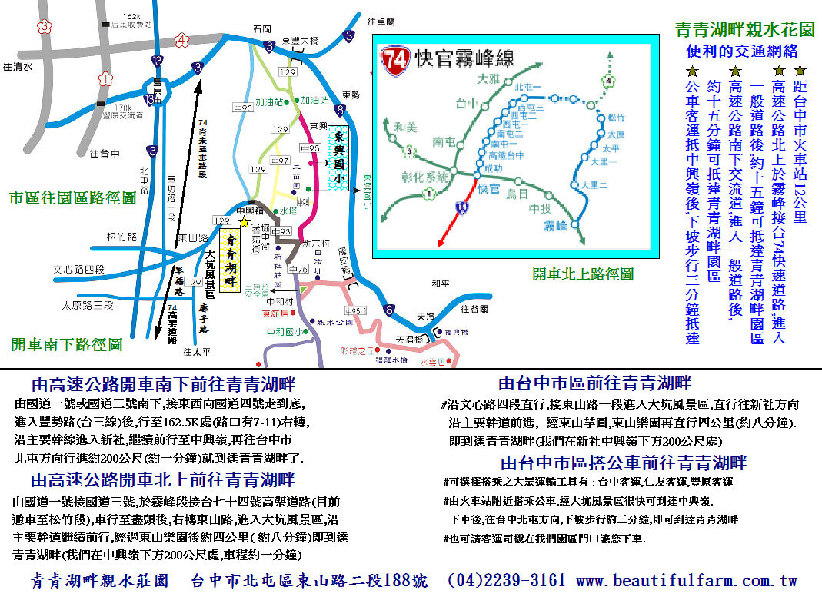

斑點星球人2015同樂會
痣友姓名 |  |  |  |  |  | 出生年月日
性別 |  |  | □男 □女 |  |  | 輔具使用 |  |  | 無 有
痣友黑痣狀況簡述：(請協助說明痣友黑痣分布範圍、醫療情形…等，提供本會了解痣友情況)

聯絡電話 |  |  | 市內電話：  行動電話(必填)： |  |  | 緊急聯絡人  (非同行者) |  | 市內電話  行動電話(必填)：
通訊地址
陪同家屬：共 人
 | 關 係 |  |  | 姓 名 | 活動當日聯繫電話 |  |  |  |  | 當日是否會參與採香菇體驗
1 |  |  |  |  |  |  |  |  |  | 是 否
2 |  |  |  |  |  |  |  |  |  | 是 否
3 |  |  |  |  |  |  |  |  |  | 是 否
交通方式 |  | 自行開車  高鐵台中烏日站搭乘接  駁車；搭乘人數 人 |  |  | 用餐 |  | 葷食 人 素食 人  其他 人
對於聯誼活動的期待/其他需協助事項：

資料運用聲明暨同意書
提醒您！個人資料保護法於101年10月1日開始施行。為保障您的權益，本會有義務在報名時先行告知，在課程期間會由本會指派之攝影志工，不定時於課堂中有拍照或攝影之行為，主要是為了紀錄相關活動之影像製作，並作為本會相關宣導資料之運用。如果收集影像之行為使您不舒服，課程期間您有權要求本會停止拍攝或將相關影像做為其他用途。 立同意書人簽章：
報名表
報名方式：請以傳真或郵寄方式報名。
郵寄地址：104台北市長春路20號6樓；許雅筑 社工員收。
傳真專線：02-2567-3560，傳真後請記得來電確認(02-25604501分機170)。
*當日將提供往返接駁車、中餐與體驗採香菇，請您填寫詳細填寫，以便統計數量。

